2020上海国际墙面装饰及内装材料设计展览会
Shanghai International Wall Decoration and Interior Materials Design Exhibition
2020中国国际地面材料及铺装技术展览会DOMOTEX asia

举办时间：2020年3月24-26日

展会规模：185000平米，1500家展商，70000参观人数

举办地点：上海新国际博览中心

主办单位：汉诺威米兰展览（上海）有限公司

上海万耀企龙展览有限公司
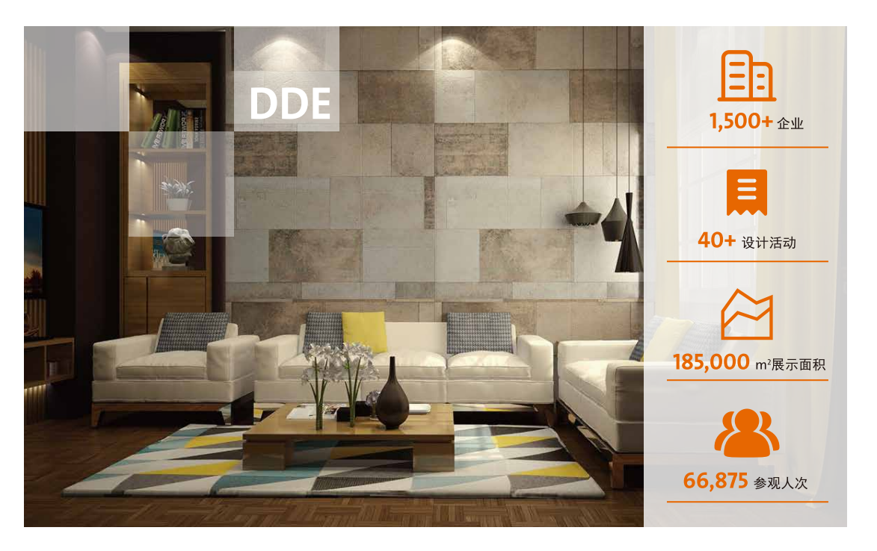
展会历史：
德国汉诺威国际地面铺装展览会21年前来到中国。今天，中国国际地面铺装材料技术展览会（DOMOTEX asia/CHINAFLOOR）已经成长为亚洲乃至世界地材行业人士，建筑师和设计师共享信息、共谋发展的平台。2019年展览面积扩大了17.5万平米，用以满足1579个展商扩大展示面积的需要;有1278个国内品牌、308个国际品牌集中在三天的展会中展示，给予66875名参观者舒适的观展体验，其中51783名国内观众以及15092名国际观众的满意率达到了89%，60%以上的观众不仅仅要采买地材，同时也对房屋墙材、顶材及装饰材料、全屋定制抱有极大地兴趣，期待“一站式”采购，为满足观者买手的需要, DDE展会应运而生。
背景介绍：
中国国际地面材料及铺装技术展览会（DOMOTEX asia/CHINAFLOOR，简称DACF）是亚太地区旗舰型地材专业展会。从建筑承建商、设计师、贸易商、到跨产业链的全球买家，中国国际地面材料及铺装技术展览会是您连接人脉、了解行业、展示产品、树立品牌形象、巩固行业地位的理想商业平台！自从1999年成功首办，中国国际地面材料及铺装技术展览会已走过辉煌的20年，2019年中国国际地面材料及铺装技术展览会再次取得成功，吸引来自世界不同国家和地区的66875名观众。来自世界各地的1500家展商如约来到上海。
2020年展会将在在现有地材和地毯板块的基础上将扩充墙面及室内装饰材料，共同在N1馆打造上海国际墙面装饰及内装材料设计展览会 (DDE)，展览的形式为70%墙体装饰材料的供应商， 30%为现场活动展示区，包括新秀设计专区，论坛，室内装饰设计案例分享区域等，总计展示面积12500sqm，展商300， 观众6000。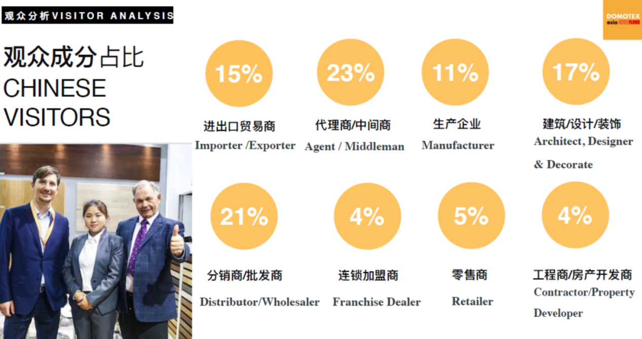
打造全新题材—上海国际墙面装饰及内装材料设计展览会：
DDE 是英文decoration décor Expo的首字母大写。展会中文名称是上海国际墙面装饰及内装材料设计展览会。展览会将围绕房屋墙体及集成天花吊顶部品展开，包括房屋墙构件、顶构件、集成天花吊顶装饰、艺术装饰灯、装饰画，内墙表面装饰部品（墙布、墙纸、瓷砖、石材、板材），艺术涂料，装修设计，壁挂产品（暖通、新风系统），智能家居产品。DDE将是由国内外设计师引领，组织工装家装开发商，携揽各部品供应商共同为参观采购者呈现出的高端部品展示与情景化体验结合的盛宴。
5展联合 对接国际高端设计及商贸资源：
上海国际墙面装饰及内装材料设计展览会（简称：DDE）由汉诺威米兰展览 （上海）有限公司及上海万耀企龙展览有限公司主办，旨在打造全球高端墙面装饰及内装产品、设计及应用的创新展示平台。展会将与亚太地区旗舰型地材专业展会DOMOTEX asia同期举办，并联手cadex（建筑纪元）、WORKSPACE（办公空间）、和TOMORROW SHOW（明日生活），从材料、设计、工艺、科技全方位展示生活家居、公共坏境、办公空间的全新理念。
同时依托于母公司德国汉诺威及意大利米兰展览的国际设计师资源，带来全球最前沿的设计趋势及创新设计成果，吸引近70000名国内外专家、行业精英、建筑师、设计师、渠道商和专业买家齐聚一堂。
同期精选设计主题活动：
·创意铺贴秀 ·“明日筑梦者”主题活动
·国际陶瓷市场形势高峰对话 ·软装趋势论坛：新材料与创新应用
·拥抱科技与生活美学 ·如何平衡算法思维与艺术生活
·全球明日设计之城 ·地产建筑全产业链高峰论坛
·豪宅雅奢设计沙龙 ·国际地板设计师沙龙
·室内设计新风尚论坛 ·地毯设计趋势
·轻奢主题酒店设计论坛 ·办公空间系列主题论坛
优质观众群体：
渠道商：经销商、代理商、分销/批发商、进出口贸易商、连锁加盟商等
设计师：室内设计师、建筑师、产品设计和研发人员、艺术家等
专业买家：房地产开发商、酒店/俱乐部/餐饮设施业主、商业建筑业主、政府和事业单位采购部门、工程商/房地产开发商、投资者等
展示范围：
室内墙面集成材料和产品：（纳米纤维、竹木纤维、金属复合材料、实木、生态石材、高分子材料等）集成墙面、集成吊顶
室内墙面装饰材料：墙纸、墙布、装饰玻璃、墙漆、艺术涂料、集成板材、装饰型材、隔断
瓷砖：陶瓷大板、岩板、水磨石、大理石瓷砖、马赛克、釉面砖、抛光砖、仿古砖等
石材：花岗石、石灰石、大理石、砂岩、板岩、人造石材等
室内家居：装饰门、五金配件、智能家居产品、室内设计、设计软件
壁挂产品：暖通、新风系统
内墙体：龙骨、板材、保暖保温材料等
展位费用及说明：
室内光地：1272RMB/㎡（36㎡起）
标摊展位：1590RMB/㎡（9㎡起订）
联系方式：
上海国际墙面装饰及内装材料设计展览会组委会
手机：邢嘉峰先生 18221344692
电话/Tel：021-54700892
E-mail:interplex1@qq.com
地址：上海市浦东新区银宵路393号百安居浦东商务大厦301室

